19 августа. Впервые на базе Байкшоу пройдет мероприятие «Спортивно-Социальный импульс».
Приглашаем родителей с детьми старше 12 лет на праздник, где перед вами выступят с показательными выступлениями чемпионы следующих видов спорта:
- ММА - Смешанные боевые искусства, представляющие собой сочетание множества техник, школ и направлений единоборств. ММА является полноконтактным боем с применением ударной техники и борьбы как в стойке (клинч), так и на полу (партер). –
Спортсмены, участвующие в бою.
- Узбеков Тимур Шамилевич - 2х-кратный чемпион Севастополя, призер Чемпионата Крыма КМС по боевому самбо
- Козин Владислав Сергеевич – победитель кубка Крыма по кик-боксингу в разделе к-1, призер чемпионата Севастополя по ММА
- Сташенко Станислав Станиславович – чемпион Крыма, призер чемпионата Севастополя по ММА
- Котомцев Игорь Владимирович – призер чемпионата Крыма по кудо.
- Художественная Гимнастика
- Ганжа Ксения, кандидат в мастера спорта России, победительница кубка морей в Израиле, серебряный призер чемпионата Армении, участник Первенства России, победитель и призер множества российских и международных соревнований
- Бендинг -Силовые виды, вязание и ломание гвоздей.
– Омар Ханапиев – 9 мировых рекордов, Золотая мировая книга Гиннеса, лауреат Премии Уникум
- Вейк Парк Первый в Крыму парк с кольцевой канатной дорогой: 8 фигур и зоны для флэтовых трюков. Начинающих вейк-бордистов ждет реверсивная канатная дорога с 3-мя фигурами
- Extreme- Воркаут, Паркур & Фриран,скейтбординг, ролики и др.
В ходе мероприятия будет проведена открытая тренировка старшим тренером федерации ММА город Севастополь, Президентом "Спортклуб №1" - Поднебесным Владиславом Ивановичем

и соревнования по нормам ГТО с розыгрышем призов: сертификаты на посещение спортивных секций.
Фото с чемпионами и с байкерами.
- Миссия:
- задать спортивно-социальный импульс для молодежи,
- популяризация спорта как образа жизни,
- формирования у молодежи активной жизненной позиции
- Наша аудитория:
- Юноши 14-18 лет, которые находятся на этапе формирования себя как личности.
- Молодые люди 18-24, у кого есть потребность найти свой путь.
- Подростки, которые в настоящее время предоставлены сами себе и не видят альтернативы траты своего времени на улицах, в барах на то, что действительно важно для них и их будущего.

14.00 – 15.30:
- показательные выступления спортсменов по направлениям: Вейк, гимнастика, Extreme Крым
- открытая тренировка,
- соревнование по нормам ГТО
15.30 – 16.30 бои юниоров ММА
16.30 – 17.00 пресс-конференция
- Кот Сергей Сергеевич - Президент региональной общественной организации «Союз смешанных боевых единоборств «ММА» г. Севастополь»

- Залдостанов Александр Сергеевич - Основатель и лидер старейшего в России байкерского клуба «Ночные волки», глава общественной некоммерческой организации «Русские мотоциклисты» при клубе, президент Российской ассоциации байкеров, генеральный директор Байк-центра при клубе в Москве и представительства в России клуба «Секстон»

- Поднебесный Владислав Иванович - Старший тренер федерации ММА город Севастополь, Президент "Спортклуб №1"

- Гороховатченко Андрей Иванович - Заместитель ген.директора "Остров Крым"
- Журавлев Илья Григорьевич - Депутат Законодательного Собрания города.

ММА | 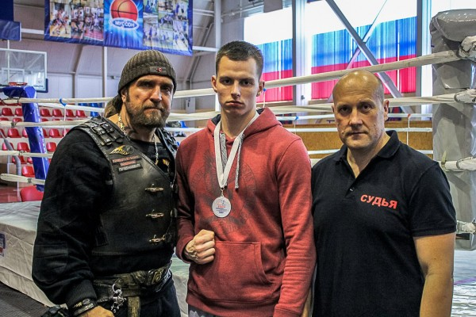
➢ Художественная Гимнастика | 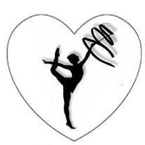
➢ Бендинг -Силовые виды, вязание и ломание гвоздей. | 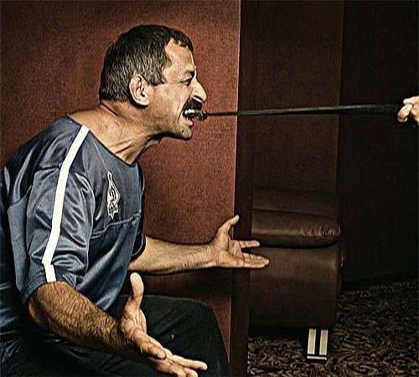
 | 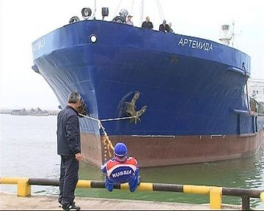
➢ Вейк Парк | 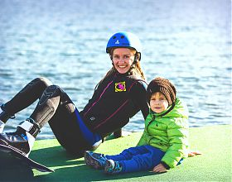
 | 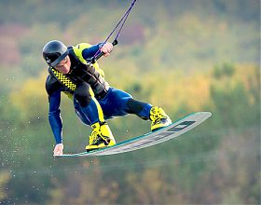
➢ Extreme | Ссылка где брать фото http://extremecrimea.ru/sports/vorkayt

